МДОУ детский сад «Тополёк»

Викторина
«В королевстве шахматных фигур»

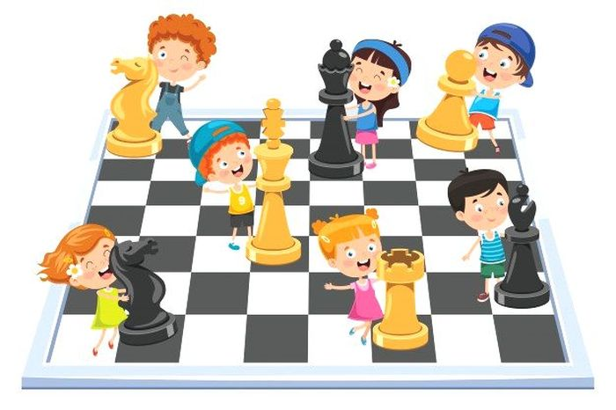

Составила и провела:
Руководитель группы «Шахматы» ФСК «Тополёнок»
Терехова Е.Ю.

г. Мышкин Ярославской области
март 2021

Цель:
- Закрепить знания детей о шахматных фигурах и правилах игры в шахматы.
Задачи:
- Развивать, память, внимание, мышление, воображение, наблюдательность;
- Закрепить знания шахматных терминов, шахматных фигур, правил игры в шахматы;
- Закрепить умение ориентироваться на шахматной доске;

Оборудование и материалы:
Магнитная шахматная доска и фигуры, набор шахмат для каждого участника, «волшебный мешочек».
Ход занятия:
Воспитатель: -
Вся в квадратах — белых, черных -
Деревянная доска,
А ряды фигур точеных -
Деревянные войска.
Люди их передвигают,
Коротают вечера,
Дети в шахматы играют -
Гениальная игра!
Ты, дружок мой, без опаски,
Без смущения вступай,
Словно в мир чудесной сказки,
В черно — белый этот край.

Задание первое - «Расставь шахматы для начальной позиции». (Кто быстрее расставит шахматные фигуры в начальное положение)
Задание второе - «Волшебный мешочек».
В мешочке находятся шахматные фигуры. Ребенок на ощупь, отгадывает, какая это фигура, затем, рассказывает и показывает, как эта фигура ходит (ответы детей).

Задание третье – «Ответь на вопросы»
(выбрать правильный ответ из трёх предложенных)

- Какую страну считают родиной шахмат?
- Как бьёт пешка?
- Какая фигура может превратиться в любую другую фигуру?
- Сколько всего пешек одного цвета в начале игры?
- Какой фигурой можно начать шахматную партию?
- Какая фигура может перепрыгивать через другие фигуры?
- Какая фигура ходит только по диагоналям?
- Какая фигура ходит буквой «Г»?
- Сколько раз во время партии можно произвести Рокировку?
- С какой шахматной фигурой меняется король при Рокировке?
- Какой шахматной фигуре можно объявить шах?
- Как может ходить ферзь?
- Какая шахматная фигура самая главная?
- Какая шахматная фигура самая сильная?
- Их на поле всего два,
Из-за них идет война.
Одного поймать в ловушку -
Прекращается игра.
- Что нужно поставить противнику, чтобы победить?

Подведение итогов викторины, награждение. Воспитатель благодарит детей за участие в игре, награждает победителей и участников викторины.

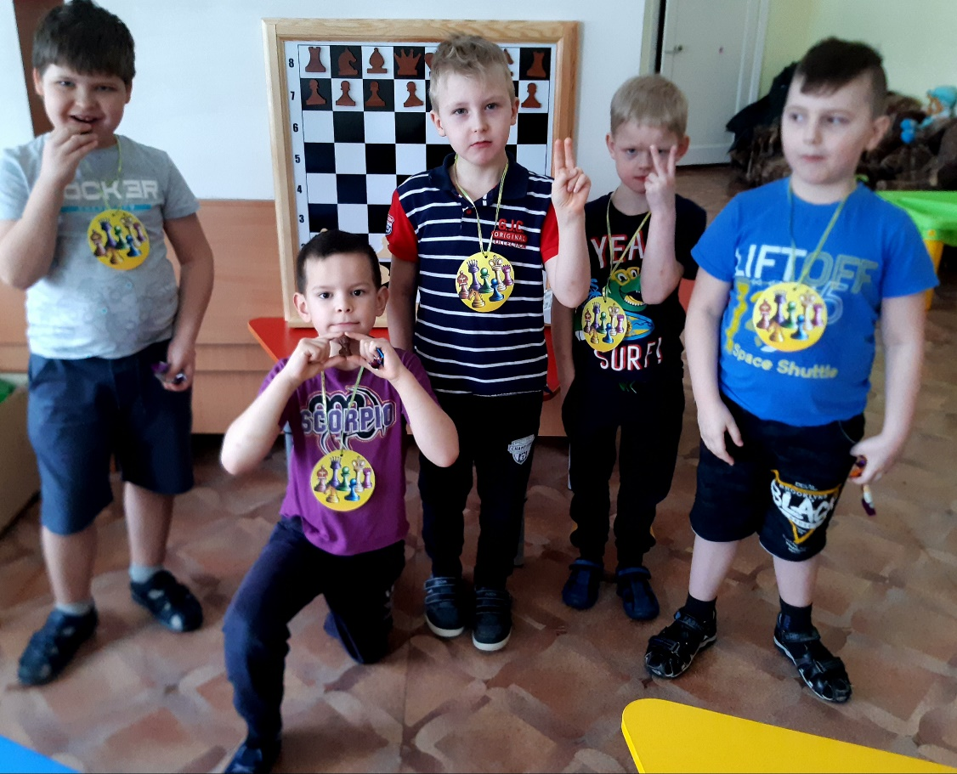

Список информационных источников:
1. Абрамов С.П., Барский В.Л. «Шахматы: первый год обучения. Методика проведения занятий» Москва, ООО «Дайв», 2015
2. Игорь Сухин - Шахматы для самых маленьких. Книга-сказка для совместного чтения родителей и детей. Издательство: АСТ, 2015 г.
3. Мария Фоминых: Шахматы для детей. Обучающая сказка в картинках. Издательство: Питер, 2017г.
4. Игорь Сухин: Шахматы. Полный курс для детей. Издательство: АСТ, 2017

